СЕКРЕТЫ ДОЛГОЙ ЭКСПЛУАТАЦИИ БЕЗ АВАРИЙ И РЕМОНТОВ

Большинство фирм, эксплуатирующих станки Российского производства мало знают о тонкостях эксплуатации, для получения высококачественной продукции. Они приобретают такие станки исключительно по финансовым соображениям и не догадываются, что Российский станок из г.Боровичи способен обеспечить качество обработки не хуже иностранного станка.

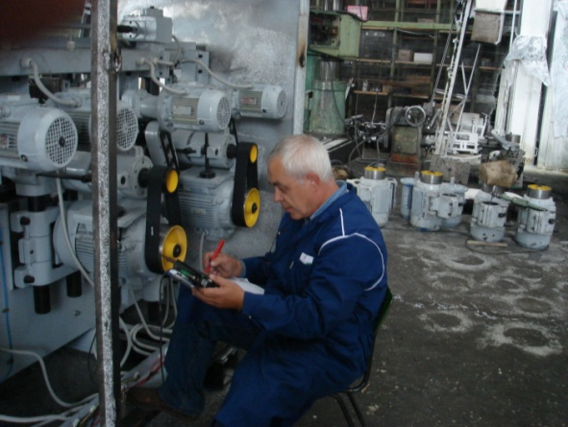Конечно, Российские станки уступают немецким по качеству, при высокой производительности, но не уступают ни Итальянским, ни Китайским. И мы можем научить как на наших станках получать продукцию европейского качества.

Для этого мы делаем специальные работы по виброналадке станка. Суть виброналадки –поиск вибраций с помощью специальной аппаратуры. Затем наблюдение за работой персонала, для выявления ошибок по настройке станка на конкретные заготовки. После чего мы намечаем план работ по решению выявленых проблем.

В плане работ, которые мы и производим сами:

* замена изношенных деталей или узлов;
* динамическая балансировка плохо сбалансированных узлов (электродвигатели, шпиндели и инструмент);
* тонкая настройка всех систем станка;
* обучение персонала секретам качественной эксплуатации.

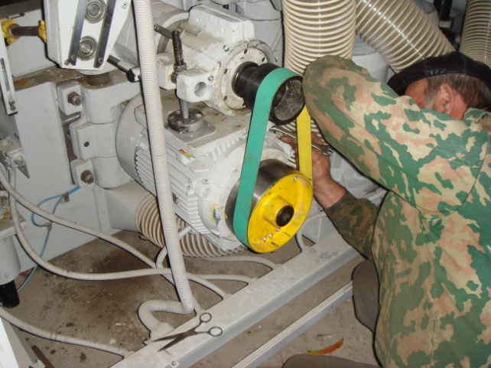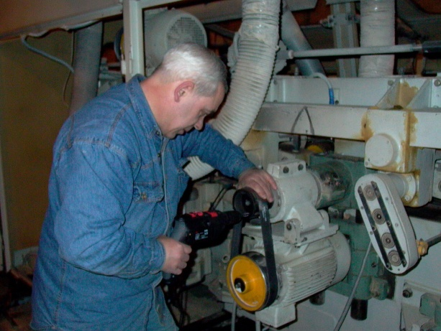

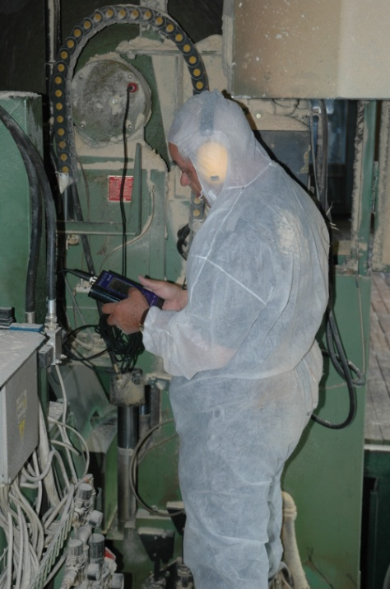

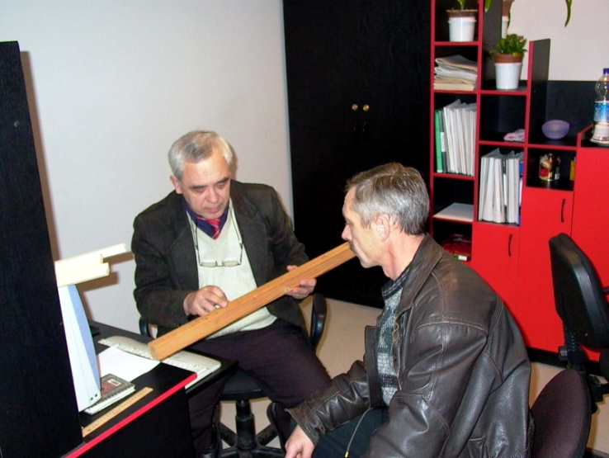

Такую работу лучше всего повторять регулярно через несколько месяцев или даже лет. И особенно при смене персонала, эксплуатирующего такое оборудование. Тогды вы и убедитесь в высокой надежности станка из Боровичей от фирмы «Промтехресурс».